Министерство образования и науки Российской Федерации
Федеральное агентство по образованию
Департамент образования Иркутской области

Областное государственное образовательное учреждение
Начального профессионального образования
Профессиональное училище № 37

Поисковое задание
История Великой Отечественной войны 1941 – 1945 гг.
«Мы идём снова там, где гремела война».

Тема:
«Боль Отечественной войны»

Выполнил:
Творогов Максим Юрьевич
Учащийся группы № 4
По профессии «Автомеханик»
ОГОУ НПО ПУ-37

Ангарск, 2008
Содержание

Введение 3
Вооруженные действия партизан и подпольщиков 4
Юзефа Иосифовна Косова 6
Тамара Устиновна Пастухова 9
«Партизанская война – настоящий бич для немецкой армии» 10
Народные мстители – сибиряки 13
Рейды, засады, налёты, диверсии 13
Заключение 17
Список литературы 18
Приложение 1. Фото памятник погибшим партизанам 19
Приложение 2. Фото Юзефа Иосифовна Косова 20

Введение

В данной работе я исследую проблему истории организации партизанского движения в первый период Великой Отечественной войны.
Причины, побудившие меня обратиться к данной проблеме следующие:
- Актуальность темы. На протяжении вот уже шести десятилетий события Великой Отечественной войны остаются одной из самых героических и трагических страниц нашей истории, по-прежнему вызывая неослабевающий интерес по всему, что связано с суровым военным временем. Партизанское движение являлось важнейшей составляющей всенародной борьбы против немецко-фашистских захватчиков;
- Достаточная популярность проблемы;
- Малоизученность данной проблемы, к сожалению, рамки современных учебников по истории не позволяют в полной мере осветить многие аспекты.
Целью данной работы является:
Исследование и сравнительная характеристика истории организации партизанского движения. В соответствии с данной целью мною были поставлены следующие задачи:
- Изучить научную литературу по данному вопросу;
- Используя источники воссоздать историю партизанского движения, выявить его особенности;
- Определить значение партизанского движения в истории Великой Отечественной войны;
- Определить его своеобразие;
- Обобщить и систематизировать выводы о значении и роли партизанского движения в ходе всенародной борьбы против немецко-фашистских захватчиков.
Материалом мне послужили воспоминания участников партизанского движения, рассказы родственников партизан, информация из СМИ (средств периодической печати).
Данная работа состоит из введения, основной части, посвященной предмету исследования, заключения, в котором обобщаются результаты исследования, списка литературы и приложения.

Вооруженные действия партизан
и подпольщиков
В захваченных областях СССР гитлеровцы осуществляли политику кровавого террора, тотального геноцида и грабежа, стремясь подорвать и сломить дух советских людей, их волю к сопротивлению. Но все чудовищные фашистские злодеяния только усиливали ненависть к захватчикам, стремление народа к активной борьбе. Одной из форм борьбы русского народа против фашистских захватчиков на временно оккупированной территории СССР были вооруженные действия партизан и подпольщиков. Активные действия партизанских формирований, подпольных организаций и групп, массовое участие населения временно оккупированных территорий в срыве политических, экономических и военных мероприятий противника были важным фактором в достижении победы над фашистской Германией и её союзниками. Партизанское движение развернулось на всей оккупированной территории и имело невиданный в истории размах и результативность. Численность участников партизанского движения превышала 1,1 млн. человек, из них до 80% имели возраст от 18 до 45 лет, т.е. были наиболее боеспособной и зрелой частью населения. В подпольном движении участвовали рабочие составляли 30,1%, крестьяне – 40,5% и служащие – 29,4%, мужчины и женщины представители различных национальностей СССР и некоторых других стран.
Основными программными документами, регламентирующими работу по развёртыванию всенародной борьбы в тылу войск противника, стали директива СНК СССР и ЦК ВКП(б) от 29 июня и постановление ЦК ВКП(б) от 18 июля 1941 года «В занятых врагом районах, - говорилось в директиве, - создавать партизанские отряды и диверсионные группы для борьбы с частями вражеской армии, для разжигания партизанской войны всюду и везде, для взрыва мостов, дорог, порчи телефонной и телеграфной связи, поджоги складов и т.д. В захваченных районах создавать невыносимые условия для врага и всех его пособников, преследовать и уничтожать их на каждом шагу, срывать все мероприятия». Эти директивные указания содержались в закрытом документе и поэтому не могли быть сразу доведены до сведения населения. В речи по радио Председателя государственного Комитета Обороны И.В.Сталина 3 июля 1941 года основные идеи названной директивы получили дальнейшее развитие.
Специальное постановление ЦК ВКП(б) «Об организации борьбы в тылу германских войск» от 18 июля 1941 года обязывало руководящие партийные и советские органы осуществлять действенные меры для всемирного развертывания народной борьбы за линией фронта. Наряду с созданием партизанских отрядов и диверсионных групп требовалось организовать на оккупированной территории широкую сеть подпольных партийных организаций, призванных возглавить активное сопротивление захватчикам. Особое внимание в постановлении обращалось на подбор руководителей партизанских отрядов и подпольных организаций из числа «опытных боевых и до конца преданных нашей партии, лично известных руководителей парторганизаций и проверенных на деле товарищей».
Трудностями в организации сопротивления в тылу в начале войны стали быстрое продвижение вражеских войск в глубь СССР и оккупация ими прибалтийских республик, Белоруссии, Молдавии, значительной части Украины и ряда районов Российской Федерации, что не позволило повсеместно организовывать подполье. Исправляя положение приходилось создавать на не оккупированной территории организаторские группы и перебрасывать их в тыл противника, где они связывались с оставшимися партийно-комсомольским активом и создавали подпольные партийные комитеты, партизанские отряды. В ходе предвоенных репрессий, были ликвидированы партизанские склады, которые готовились тайно накануне войны, склады оружия и продовольствия, а все, кто имел отношение к подготовке малой войны на чужой территории, были репрессированы. Всё это осложнило развязывание партизанской борьбы. Стремительное развитие событий на фронте в короткие сроки выявило тех, кто занял пассивную, выжидательную позицию или проявил открытую готовность к сотрудничеству с оккупантами, видя в них освободителей от большевизма, «москалей» и «русского владычества». Такие настроения проявились среди части населения западной области Украины, Белоруссии, в Прибалтике и Бессарабии, только недавно вошедших в состав СССР, а также в Крыму и на Северном Кавказе.
Пособники врага, находившихся в различных коллаборационистских формированиях, составили за годы войны более 1 млн. человек. Многие из этих лиц, ненавидя страну и советскую власть, выдавали оккупационным военным властям и гестапо коммунистов, комсомольцев, партизан, подпольщиков, оказавшихся в окружении бойцов и командиров красной армии, евреев, цыган, добровольно шли на службу врагу, становились полицейскими, принимали активное участие в немецко-карательных операциях против советских патриотов.
Так по вине предателя погиб Штаба Терентий Иванович, дедушка Ирины Михайловны Штаба, которая работает в ОГОУ НПО ПУ-37 мастером- производственного обучения. Ирина Михайловна рассказала нам: “Мой дедушка, Штаба Терентий Иванович, родом из Краснодарского края станицы Варениковской. В годы Великой Отечественной войны участвовал в партизанском отряде своего края. На фронте воевала его старшая дочь Прасковья. В 1942 году кто-то предал партизан. Когда немцы стали подходить к месту назначения партизанского отряда, партизаны начали отступать в глубь леса. А мой дедушка остался для выполнения задания. Необходимо было поджечь блиндаж, чтобы не достался немцам. Тут немцы его схватили. Привезли в станицу Варениковская. Из дома забрали его жену и дочь Лиду. Двое младших детей – дочь Полина и сын Михаил, мой отец, которому было пять лет, были на улице. Дети видели отца, мать и сестру Лиду в последний раз, когда немцы вели их на расстрел. Как их расстреляли они не видели, соседка укрыла в своем доме. Из семьи, остались живы только три человека, мой отец, Михаил Терентьевич, сестра Полина и Прасковья, вернулась с фронта. Дедушка похоронен в братской могиле в 1942 году”. На фотографии мы видим памятник, погибшим партизанам, соратников Терентия Ивановича, его старшую дочь, участников Великой Отечественной войны.
В первые месяцы Великой Отечественной войны партизанам приходилось вести боевые действия в чрезвычайно трудных условиях. Не хватало опыта партизанской борьбы, оружия, снаряжения, продовольствия. Не была хорошо налажена разведка. Отряды народных мстителей нередко попадали в засады, окружения, подвергались разгрому со стороны карателей, войск СС, но тем не менее их дерзкие налёты уже тогда являлись весьма чувствительными для противника.

Юзефа Иосифовна Косова

С начала войны партизанила в белорусской бригаде «Неуловимые мстители» Юзефа Иосифовна Косова, уроженка Витебской области, Полоцкого района, станицы Толмачевская. Юзефа Иосифовна родилась в 1923 году. В семье железнодорожников было 12 детей – 9 братьев и 3 сестры. Перед войной Юзефа окончила 10 классов, окончила курсы бухгалтеров.
Из воспоминаний Юзефы Иосифовны Косовой.
“Немцы пришли в Витебскую область 29 июня 1941 года. Лёне в мае исполнилось 18 лет, и уже год я работала счетоводом на железной дороге. Мой отец был председателем партийной организации нашего сельсовета, уже на пенсии. После июльских бомбежек военное командование направило его отогнать скот из трех колхозов на территорию, не затронутую войной. Вместе с мамой и младшими братьями 12 и 14 лет, они вели лошадей, коров, овец через полстраны. Сохранили всех и дошли до города Глазов, где благополучно передали скот местным властям. Расписка о приёме колхозных животных до сих пор хранится у меня.
Я попала в одну из первых партий, угоняемых в Германию. На вокзале мой одноклассник, отец и старший брат который служил в полиции, сумел открыть три вагона с невольниками, и мы разбежались кто куда. Отец – полицай собственноручно расстрелял сына. Я нашла приют у начальника станции Рудакова, который работал в подполье. Мне доверили обеспечивать связь между городской организацией и партизанами.
Наш Совхоз состоял из двух деревень, которые располагались по разные стороны железной дороги. Так вышло, что, село, которое было с правой стороны от «железки», встретило фашистов как освободителей. Большинство мужчин сразу же записались в полицаи. А возглавил их бургомистр Фальковский, который был освобожден фрицами из тюрьмы. Он прекрасно знал, кто является коммунистом, комсомольцем. Выдал оккупантам всех, кого мог - от мала до велика. На его совести не одна сотня смертей. Почти вся наша деревня, как могла, помогала партизанам. Сначала советские военные, которые отбились от частей и скрывались в лесах, стали организовывать небольшие группы, а потом и отряды. Мы, молодежь обеспечивали их информацией, работали связными, доставали продукты. До бургомистра Фальковского дошли слухи, что мы помогаем партизанам. По его наводке молодежь, комсомольцев, партийных – всего человек 200 – собрали возле огромных ям для хранения картошки. Пятеро фрицев должны были нас расстрелять из пулемётов. Но на наше счастье отряд военных, который скрывался в лесах нашего района, узнал об этом. Они перебили фрицев, а мы скрылись, кто куда мог. Я пробралась в Полоцк к своей сестре. Фашисты и полицаи постоянно приходили с проверками, а у меня не было аусвайса – документа, заменяющего паспорт. У сестры – двое детей, и меня выручало то, что я была девочка маленького роста и пряталась в кровати между детьми сестры. Фашисты откинут одеяло с лиц, увидят, что двое детей спят, и уходят, а я, сжавшись в комочек, между ними.
Дом сестры стоял между железнодорожных веток на Москву и Ленинград. Рядом гора, которую хорошо было видно из нашего окна. Фашисты сделали её местом казни. Сюда привозили захваченных военных и расстреливали. Позже начали убивать пленных партизан, и тех, кто им помогал. Но самое страшное мне довелось увидеть здесь в сентябре 1941 года. Немцы собрали всех евреев из окрестных сел и городов, несколько тысяч мужчин и тех, кто сопротивлялся, убивали сразу, женщин и детей долго мучили. Никогда не смогу забыть, как фашистские молодчики брали малышей за ноги и разбивали им головы о дерево. Это нелюди какие-то были.
К осени 1942 года подполье было практически разгромлено, и в октябре я и ещё несколько уцелевших подпольщиков ушли к партизанам. Я попала в бригаду под командованием Прудникова. В бригаде было десять отрядов, каждый по 150-180 человек. Я партизанила в отряде Якимова, скрывались в лесах Полоцкого района. В отряде «Неуловимые мстители» было пять девушек. Нас включили в разведывательно-диверсионную группу, задача которой – взрывать дороги, мосты, мелкие гарнизоны врага и добывать разведданные. Все мы участвовали в боевых операциях. Когда подрывники закладывали взрывчатку под рельсы; мы находились в охранении. При столкновении с патрулём фрицев приходилось выносить раненых партизан, помогать мужикам, тащить взрывчатку и боеприпасы. Однажды командир разведки Петр Хлудков поручил мне с подругами уничтожить железнодорожный мост. Мы дождались немецкий эшелон с танками и пехотой, идущий на Минск, пропустили пустые платформы и подожгли бикфордов шнур. Состав вместе с обломками моста рухнул в реку.
С оружием в отряде было очень сложно. Воевали кто с чем – берданкой, трофейным автоматом, пистолетом. Правда, нам, связным, выдали по «лимонке», которую мы носили под одеждой, на голое тело. Нам приходилось ходить по городам и деревням, занятым фашистами, и они не должны были заметить, что мы вооружены. Ну а граната – на случай обнаружения – выдернул чеку, и нет тебя, и проклятущих фрицев на тот свет за собой. Однажды в 1942 году мы с подругой нашли в болоте противотанковое ружьё. Притащили его в отряд, чистили, а вот ствол прочистить не можем. Нам вызвался помочь боец нашего отряда, мой одноклассник Коля Максимов. Он притащил шомпол и стал пробивать ствол. Надо сказать, что наш отряд стоял в распадке между двух небольших сопок. В этом районе постоянно кружила немецкая «рама» - самолет разведчик. Летал он невысоко – метров 200, увидев кого живого, немедленно открывал огонь из пулемётов, как уж получилось, не знаю, а только в ружье оказался патрон, и оно выстрелило. И ни много, ни мало выстрел пришелся аккурат в лётчика фашистского самолёта. «Рама» загорелась и упала. Потом «Колю за это наградили орденом. Вот так мы втроём сбили самолёт.»
В одной нашей бригаде насчитывалось более двух тысяч человек. Продовольствия не хватало. Летом собирали грибы да ягоды, зимой вся надежда была на захваченные у немцев склады и помощь населения. Существовала даже специальная рота обеспечения, состоявшая из женщин и стариков, которые добывали питание, вытапливали тол из неразорвавшихся снарядов, чинили амуницию. С 1943 года нам стали на самолётах доставлять боеприпасы и продовольствие, забирать раненых. Кроме советских партизан, по лесам бродила «зелёная армия» белорусских националистов, которые убивали и наших, и немцев. Фашистам помогали не только полицаи из местных жителей, без которых оккупанты боялись соваться в лес, но и литовцы, латыши, чехи, белоказаки.
В 1943 году у Кевеля мы соединились с нашими войсками, и моя партизанская жизнь на этом закончилась. Я стала работать в Полоцке на железной дороге. В 1945 году в нашем городе расположился окружной госпиталь. Однажды, возвращаясь с работы в нарядном сарафане, сшитом из немецкой плащ-палатки, я увидела, что возле нашего дома стоит старший сержант. Высокий, статный парень, гимнастёрка в орденах. Оказалось, что он лечится от ранения в госпитале, и пришел попросить меня постирать форму – его вскоре ожидала отправка на фронт. Я согласилась. Пришли они втроём – полковник, майор и мой старший сержант, принесли форму. Простирнула бельишко, высушила, выгладила, когда военные пришли забирать бельё, в благодарность они принесли шесть буханок хлеба, американской тушенки и ячневой крупы. Такого изобилия в нашем доме не было с довоенной поры. А сержант, звали его Анатолий Васильевич, подошёл ко мне и просто сказал: “Выходи за меня замуж”. Я опешила, разревелась и убежала к подруге. Та меня успокоила и сказала, что это моя судьба и бежать не о него надо, а к нему. Дала я своё согласие Анатолию Васильевичу, познакомила с мамой, и мы получили её родительские благословение. Зарегистрировали брак в местном отделении милиции, которое располагалось в землянке. Там поставили штамп о браке в красноармейскую книжку, а мне в трехмесячное удостоверение личности. Свадьбу сыграли в землянке, где мы жили, а вечером я его проводила на фронт”.
Юзефа Иосифовна Косова прожила нелёгкую жизнь. Прошла войну, следовала за мужем по всем военным гарнизонам, воспитывала детей. Работала экономистом и бухгалтером в системе МВД. Награждена боевыми орденами м медалями. Сегодня она ежедневно ходит в магазин и в родной совет ветеранов по улице, которая названа в честь её мужа – Анатолия Васильевича Косова, кадрового военного, прошедшего всю войну в разведке.
Размах партизанского движения во многом определялся природными условиями, рельефом и характером местности. Партизанские формирования базировались большей частью в местных, болотистых или горных районах. Естественные условия северо-западных районов РСФСР, белорусского Полесья, северо-западной Украины, Закарпатья, а позднее Крыма и предгорья Кавказа обеспечивали интенсивное и непрерывное ведение и развитие мощной партизанской войны, ставшей важным стратегическим фактором. Условия, в которых действовали партизаны за линией фронта, определяли различные формы их организации и разные методы борьбы. У партизан, базировавшихся в лесах, были крупные формирования (отряды, полки, бригады), а у тех, кто укрывался в лесостепных районах и в катакомбах были сравнительно небольшие подразделения.

Тамара Устиновна Пастухова

Из воспоминаний Тамары Устиновны Пастуховой, 1924 года рождения, в Ангарске с 1957 года: “В 1941 году мне исполнилось семнадцать. О начале войны я узнала в райцентре Вилейка, куда ходила за хлебом. Левитан уже объявил о взятии немцами Минска, а в Порсе жизнь шла своим чередом. В конце июня в деревню нагрянули оккупанты, начались аресты. Через неделю в деревне не осталось ни одной еврейской семьи. В 1942 году в нашем районе начал действовать партизанский отряд «За Советскую Беларусь!», одним из организаторов которого был мой брат Алексей Лавринович. Со временем отряд стал самым крупным в Белоруссии.
Мы с подругой Верой ежедневно прогуливались с собакой возле железнодорожной ветки Молоречно-Витебск и собирали сведения о движении военных составов, которые затем передавали в отряд. После диверсий партизаны скрывались в домах надёжных людей, чтобы не угодить в засаду. Однажды восемь человек целую неделю прятались на нашем чердаке, а в хату неожиданно пришли немцы. Всё обошлось, но страху натерпелись.
На Пасху я, 15-летняя сестра Ирина, Вера и ещё пять девчат понесли в город листовки. На разъезде гитлеровцы всегда обыскивали людей, поэтому риск был нешуточный – пойманных партизан немцы вешали. Пачки листовок мы спрятали под платья. Подойдя к посту, смеялись, шутя, подталкивали друг дружку, кричали немцам: “День добре, пан!” солдаты пропустили стайку белорусских фройлен без досмотра, когда опасность миновала, ноги у нас были словно ватные. В райцентре листовки положили в тайник под камень, а утром ими был усыпан весь парк. В январе 44-го на опушке леса меня и Веру приняли в комсомол. В конце концов на нас обратили внимание фашистские осведомители. На имя местного гибец- комиссара неоднократно поступали доносы на меня и Веру, но в полиции работал переводчиком свой человек, и ему какое-то время удавалось спасать нас от ареста. В мае 44-го нам всё же пришлось уйти в лес.
За два с половиной года отряд «За Советскую Беларусь!» вырос в многотысячное формирование. Он был разделён на отдельные группы, которые действовали от Смоленщины до Минска. Я запомнила название одной из них – Доваторская. Командир очень ценил нас, сказал однажды при всех: “Я за Тамару семерых бойцов отдам!”
В июне началось освобождение Белоруссии. Перед наступлением партизаны разобрали большой участок железнодорожного полотна возле Молодечно и пошли навстречу советским войскам. От грохота орудий стонала земля, горизонт пылал заревом. В освобождённую Порсу пригнали 74 пленных немецких солдат и заперли в сарае нашего дома. Для охраны оставили всего одно партизана с винтовкой. Вскоре привели ещё сотню немцев. Те, что сидели в сарае, решили, что их пришли освобождать, загалдели и принялись выламывать дверь. Мама сказала одному из новоприбывших немцев: “Передай своим, что вы тоже в плену. Пусть сидят спокойно – для вас война закончилась”.
Меня и мою подругу Веру представили к медалям «Партизану Великой Отечественной войны», брат Алексей награждён орденом Боевого Красного знамени и несколькими медалями”.
Вместе с партийными органами в организации партизанского движения активное участие принимали командование и политорганы Красной армии, специальные структуры НКВД. При политуправлениях фронтов и политотрядах армий в соответствии с директивой главного политического управления РККА от 19 августа 1941 года. Создавались отделы и отделения по партийно-политической работе среди населения и войск Красной армии, действовавших на советской территории, занятой противником.

«Партизанская война –
настоящий бич для немецкой армии»

Партизанское движение, развернувшиеся на оккупированной территории СССР, постоянно держало противника в напряжении. Начиная с августа 1941 года гитлеровцы для борьбы с партизанами формировали специальные моторизированные и конные отряды, вооруженные вплоть до минометов. С осени 1941 года при многих германских дивизиях были созданы истребительные команды, отряды и батальоны по борьбе с партизанами. Там, где партизанское движение уже в первые месяцы войны приняло широкий размах, немцы использовали против них целые соединения. Однако не всегда крупномасштабные войсковые операции против партизан были удачные.
Некоторые немецкие генералы признавали, что инициатива принадлежит партизанам и что для успешной борьбы против них немцы должны учиться у самих партизан. Так, генерал Роквес в секретном приказе от 14 сентября 1941 года прямо отмечал: “В лице русских партизан мы встречаем очень деятельного, ловкого, подвижного и решительного противника, который отлично умеет использовать местность, проводит свои операции преимущественно по ночам и, действуя в собственной стране, в большинстве случаев пользуется поддержкой населения”. Похожее откровенное признание есть в приказе № 52 от 14 сентября 1941 года генерала Шенкендорфа: “Для более успешной борьбы с партизанами … части дивизий охраны тыла расчленить вплоть до взводов и занять, возможно большее число населенных пунктов. При этом – внезапное наступление на рассвете или незаметный захват населённого пункта в темноте”.
Нацистское руководство о партизанском движении в СССР 1941 – 1942 гг.
Генерал-полковник Гуденан “Во время наступления 1941 году немецкие войска ещё мало, а то и вообще не страдали от партизан. Но по мере того, как война принимала затяжной характер, а бои на фронте становились все упорнее партизанская война стала настоящим бичом, сильно влияя на моральный дух фронтовых солдат”. Министр пропаганды Геббельс. Весна 1942 года. “Опасность со стороны партизан растёт с каждой неделей. Партизаны безраздельно господствуют над обширными районами оккупированной России”. Из директивы Гитлера, август 1942 года “Партизанское движение угрожает стать серьезной опасностью для снабжения фронта и эксплуатации страны. Необходимо до зимы в основном истребить отряды партизан и тем самым умиротворить восточные земли”.
Обеспокоенное разраставшимся партизанским движением гитлеровское командование было вынуждено для борьбы с ним не только непрерывно усиливать специальные охранные соединения, но и привлекать полевые войска. Поданным германского генерального штаба, на 30 ноября 1941 году против советских партизан действовало около 30 расчётных дивизий. Для борьбы с партизанскими формированиями, кроме своих войск, гитлеровцы использовали войска союзников и полицейские батальоны из предателей и изменников Родины. Так, в Смоленской области против партизан действовали отряды, состоявшие на 30% из мадьяр, 30% - румын, 30% - русских, 10% - словаков. Причем при наступлении на партизан немецкие части, как правило, шли последними, пропуская вперед союзников, впереди которых шли подразделения полиции из местного населения.
В начальный период войны гитлеровцы вели разведку против партизан армейскими частями, дивизиями охраны тыла и полицейскими батальонами. В дальнейшем противник для разведки местонахождения партизанских формирований стал организовывать разведгруппы от 2 – 4 человек до взвода. Кроме наземной разведки, фашисты вели авиаразведку. Они добывали сведения также путём захвата документов. Особенно немцы стремились захватить списки партизан и советских работников.
К исходу первого года войны благодаря усилиям партий партизанское движение охватило всю занятую врагом советскую территорию и стало массовым. В тылу врага действовало около 3500 партизанских отрядов и групп, которые наносили противнику ощутимый урон, помогали Красной Армии громить фашистов, их численность начала расти за счёт притока местных жителей, а отряды накапливали первый опыт успешной борьбы с противником. Качественно новый этап в развитии партизанского движения, ознаменовавшийся его боевой активностью, массовостью, управляемостью, начался с весны – лета 1942 года.
Встала задача усиления партийного и военного руководства борьбой советского народа в тылу врага. 30 мая 1942 года решением государственного комитета обороны при ставке Верховного главнокомандования был создан центральный штат партизанского движения (ЦШПД). Начальником штаба был назначен член ЦК ВКП(б), первый секретарь ЦК КП(б) Белоруссии П.К.Пономаренко. Несколько позже в составе ЦШПД было создано Политическое управление для руководства и развития агитационно-пропагандистской работы среди местного населения в тылы врага и для координации деятельности подпольных партийных организаций. Вся деятельность ЦШПД велась на основе решений центрального Комитета партии, постановлений ГКО по вопросам партизанского движения, приказов наркома обороны в тесном контакте с руководящими партийными органами республик и областей, а также военными советами фронтов и армий.
К лету 1942 года образуется также ряд республиканских и областных штабов партизанского движения. Их возглавили секретари или члены ЦК компартий союзных республик, крайкомов и обкомов: на Украине – Т.А.Строкач, в Белоруссии – П.З.Калинин, Литве – А.Ю.Снечкус, Латвии – А.К.Спрогис, Эстонии – Н.Г.Каротамм, в Ленинградской области – М.Н.Никитин, Орловской – А.П.Матвеев, Смоленской – Д.М.Попов, Ставропольском крае – М.А.Суслов, в Крыму – В.С.Булатов. На фронтах и в ряде армий учреждаются представительства и оперативные группы штабов партизанского движения.
Создание специальных военно-оперативных органов имело важное значение в централизации руководства всенародной борьбы в тылу врага. Объединение военного и партийного руководства позволяло значительно улучшить связь с партизанскими формированиями, более оперативно направлять и координировать их деятельность, осуществлять взаимодействие с частями Красной Армии. Большое место в деятельности штабов занимали вопросы обобщения и распространения накопленного опыта партизанской борьбы, разработки планов проведения операций, подготовки необходимых специалистов, организации снабжения партизан оружием и боеприпасами, продовольствием и снаряжением, медикаментами и общественно-политической литературой, вывоза раненных.
Важную роль в увеличении размаха борьбы против оккупантов в их тылу, повышении её организованности и эффективности сыграли совещания командиров и комиссаров партизанских соединений Украины, Белоруссии, Смоленской, Брянской и Орловской областей, представителей подпольных органов, проведённые Центральным Комитетом партии в Москве в конце августа – начале сентября 1942 года. На совещаниях были подведены итоги всенародной борьбы в тылу врага, обобщён опыт и определены конкретные задачи по дальнейшему её развитию.
Благодаря созданию и деятельности военно-боевых партийных органов – штабов партизанского движения - постоянного роста численности партизан, совершенствовалась организация, вооружение, их материально-техническая обеспеченность. При Центральном штабе партизанского движения был создан специальный радиоузел. В середине октября 1942 года в тылу врага было 217 радиостанций, обеспечивавших радиосвязью около половины партизанских формирований. На базе нескольких партизанских отрядов создавались партизанские соединения. В 1942 году – несколько партизанских бригад действовало в Ленинградской области, а в Белоруссии их насчитывалось более 50. Активно шел процесс формирования партизанских бригад в оккупированных областях РСФСР.

Народные мстители – сибиряки

С далёкой от фронта Иркутской земле в июле 1941 года по мобилизации ЦК ВЛКСМ в Карелию отправили 26 молодых иркутских спортсменов – лыжников, которые вошли в состав партизанского отряда «Буревестник» (создан в августе 1941 года). Позднее в этот же отряд влились ещё 18 молодых парней из Иркутска. Опираясь на постоянную базу на станции Сегежа (Карелия), народные мстители – сибиряки совершали глубокие рейды в тыл врага на Ухтинском и Медвежском направлениях. Умелые и решительные действия партизан были серьёзной помощью воинам 32-й армии карательного фронта, которая держала оборону севернее Петрозаводска. В боях отличились: К. Суворов, П. Прянишников,
С. Чернов, М. Лумпов, В. Рогов (Ленинский район Иркутска), П. Колесников,
Е. Федорова (Иркутск - 2), Е. Шутин (завод имени Куйбышева) и многие другие. Мужественно вела себя в боях санитарка Дуся Федорова. Под огнём врага она оказывала первую помощь раненным, выносила их в безопасное место. Орденами и медалями была отмечена Родиной отвага этих героев. Всего из Иркутской области в партизанские отряды было послано 150 молодых патриотов. В Ангарске 20 ноября 1951 года одна из улиц названа Партизанской.

Рейды, засады, налёты, диверсии

Коммунистическая партия решительно внедрила боевую практику и такую сложную форму партизанской борьбы, как рейды, представлявшие собой совокупность боёв, диверсионно-разведывательной и массово-политической деятельности, проводимых в процессе движения, когда партизанские отряды и соединения уходили на длительное время из районов своего базирования или покидали их вообще. Проводимые на сотни и тысячи километров рейды способствовали развёртыванию или активизации партизанского движения в новых районах, нарушали работу вражеского тыла, содействовали наступательным операциям советских войск. Применение рейдов как формы борьбы определялось задачами партизанского движения и условиями обстановки в районе действий партизан.
В первый период войны важнейшими задачами рейдов были организация партизанского движения в новых районах, установление связи с местными партизанами, поднятие духа населения, мобилизация его на активную борьбу с врагом.
Так, например, в марте 1942 года группа партизанских отрядов Минской области под командованием В.З.Коржа провела успешный рейд по Любанскому, Житковичскому, Ленинскому, Старобинскому, Краснослободскому и Слуцкому районам. В ходе рейда партизаны проводили большую политическую работу среди населения. В деревнях собирались собрания, митинги, делались доклады, организовывались беседы. После таких мероприятий многие жители уходили в партизанские отряды. Были рейды, которые начинались с «Большой земли», когда партизанские формирования просачивались через промежутки в боевых порядках противника на фронте. Так, в сентябре-октябре 1942 года с территории Калининской области был переправлен через линию фронта под командованием Я.К.Флегонтова. Выполняя указание центрального комитате КП(б) Белоруссии, он совершил рейд по Витебской, Минской и Могилевской областям и вышел в район Осиповичей. Некоторые рейды партизанских формирований имели целью оказать содействие оборонявшимся советским войскам. В конце октября 1942 года два крупных партизанских соединений под командованием С.А.Ковпака и А.К.Сабурова по указанию ЦК ВКП(б) начали 700-километровый рейд по глубоким тылам противника и в середине ноября вышли на Правобережную Украину. Мощный удары по тылам враг зимой 1942/1943 гг. нанесли соединения под командованием М.И.Наумова, Я.И.Мельника и А.Ф. Федорова. Особенно выдающимся был рейд соединения М.И.Наумова, которое на санях за 65 суток (1 февраля – 6 апреля 1943 года) совершило 2400-километровый рейд по степным и лесостепным районам Украины (по территории Сумской, Полтавской, Кировоградской, Одесской, Винницкой и Житомирской областей). Выйдя в район Винницы, где располагалась ставка Гитлера, партизаны вызвали большой переполох в фашистском логове. За этот успешный рейд советское правительство присвоило командиру соединения капитану М.И.Наумову воинское звание генерал-майор и звание Героя Советского Союза.
При определении основного объекта боевой деятельности партизан партия учитывала большое значение транспортных средств и коммуникаций в войне. Огромная протяжённость путей сообщения и трудность их охраны давали возможность партизанам нарушать работу железнодорожного, водного, автомобильного транспорта врага. Коммуникации, особенно железнодорожные, стали основным объектом боевой деятельности партизан, которая по своему размаху приобретала стратегическое значение. Впервые в истории войн партизаны провели по единому замыслу ряд крупных операций по выводу из строя вражеских железнодорожных коммуникаций на большой территории, которые были тесно связаны по времени и оборотам с действиями советских вооруженных сил (операции 1943 «Рельсовая война» и «Концерт») и снизили пропускную способность железной дороги на 35-40%. Это срывало план противника по накоплению материальных средств и сосредоточению войск, серьёзно затрудняло проведение перегруппировок. Враг был вынужден отвлекать на охрану железнодорожных коммуникаций, протяженность которых на оккупированной территории составляла 37 тыс.км, крупные силы. Как показал опыт войны, для организации даже слабой охраны железной дороги на каждые 100 км необходим один батальон, для сильной охраны – один полк, а иногда (например, летом
1943 г. в Ленинградской области) гитлеровцы были вынуждены ввиду активных действий партизан выделять для охраны каждых 100 км железной дороги до двух полков.
Массированные удары партизан по коммуникациям врага согласовывались по целям, времени и месту с действиями советских войск. Так, операции «Рельсовая война» и «Концерт» были подчинены интересам действий наших фронтов Курской битве, Смоленской операции, в операциях по освобождению левобережной Украины и восточных районов Белоруссии. Во время наступления наших войск под Ленинградом и Новгородом партизаны парализовали движение на железных дорогах, идущих от Ленинграда на юг, юго-запад и запад. Несмотря на огромные усилия, противнику не удалось восстановить регулярное сообщение на этих железных дорогах. Активную боевую деятельность партизаны проводили не только на железнодорожных магистралях, но также на шоссейных, грунтовых дорогах, на водных коммуникациях противника. Боевая деятельность партизан на коммуникациях нередко срывала замыслы противника по накоплению материальных средств и сосредоточению войск для проведения операций. Так по признанию западногерманских буржуазных историков, по этой причине более чем на месяц было отсрочено начало наступления немецко-фашистских войск на Курской дуге летом 1943 г.
Крупная группировка орловских партизан осложняла действия гитлеровских войск на всех этапах проведения врагом операции “Цитадель”. Фашистское командование не могло приступить к этой операции пока в тылу его ударных группировок находились крупные силы партизан. Против орловских партизан были брошены части 10 дивизий, предназначавшихся для операции “Цитадель”. Более месяца в брянских лесах шли бои, в ходе которых гитлеровцы понесли значительные потери. Своими действиями на коммуникациях партизаны затрудняли пополнение вражеских войск, готовившихся к наступлению под Курском, срывали снабжение их боеприпасами, горючим, особенно для авиации.
В годы Великой Отечественной войны партизаны применяли различные способы боевых действий: засады, налеты, наступательные и оборонительные бои, диверсии, огневые налеты. Много диверсий осуществила группа К.Заслонова, действовавшая на Оршанском железнодорожном узле.
Боевая деятельность партизан осуществлялась в условиях напряженной борьбы с крупными карательными экспедициями врага. Для борьбы с партизанским движением противник применял всевозможные средства и методы: лживую пропаганду, провокации, репрессии против местного населения в районах партизанских действий, засылку в партизанские отряды своей агентуры, убийства и дискредитацию командного состава и т. д. Чтобы вызвать недовольство населения против партизан, противник организовывал лжепартизанские отряды, грабившие население. В противопартизанских школах гитлеровцы преподавали своим агентам специальный предмет: «Меры по озлоблению населения против партизан», в котором рекомендовалось под видом партизан осуществлять ограбление и поджог деревень, убийства граждан, изнасилование женщин, бессмысленный убой скота, лишение крестьян возможности производить сельскохозяйственные работы, мародерство и т. п. Чтобы снизить боевую активность партизан или отвлечь их от наиболее эффективных способов борьбы, оккупанты издавали и распространяли фальшивые обращения к партизанам.
Особенной остротой и исключительной напряженностью характеризовалась борьба партизан с карательными экспедициями врага в Орловской, Калининской, Смоленской и Ленинградской областях, в Белоруссии, северных районах Украины, в Крыму и Латвии.
В тылу врага за время войны действовало свыше 1 млн. партизан и многотысячная армия пoдпoльщиков. Их активно поддерживали десятки млн. патриотов. Партизаны и подпольщики уничтожили, ранили и захватили в плен около 1 млн. фашистов и их пособников, вывели из строя свыше 4 тыс. танков и бронемашин, разрушили и повредили 1600 железно-дорожных мостов, осуществили свыше 20 тыс. крушений железно-дорожных эшелонов.
За боевые заслуги пред Родиной 127 тыс. партизан награждены медалью «Партизану Великой Отечественной войны» I и II степени, 249 человек удостоены звания героя Советского Союза.

Заключение

Завершая своё исследование, я пришёл к следующим выводам:
героическая борьба советского народа в тылу врага является одной из самых ярких и незабываемых страниц истории Великой Отечественной войны. Именно партизанская борьба, являясь наиболее активной формой противодействия оккупaнтaм, наносила врагу большой материальный ущерб, дезорганизовывала тыл противника, оказывала существенную помощь войскам Советской Армии на фронтах. Эта борьба имела невиданный в истории размах и результативность. В вооруженной борьбе в тылу врага участвовало свыше миллиона партизан и многотысячная армия подпольщиков, активно поддерживаемые десятками миллионов советских люден. Эта борьба носила всенародный характер, о чем говорит не только огромное количество его участников, но и сам состав партизанских формирований. В рядах партизан были рабочие, крестьяне и интеллигенция—люди самых различных возрастов и профессий, представители почти всех национальностей. Своей борьбой партизаны и подпольщики оказывали большую помощь Советской Армии в срыве стратегических и оперативных планов фашистского командования и в достижении военных побед над врагом. Действия партизан создавали невыносимые условия для гитлеровцев и срывали их планы использования людских и материальных ресурсов временно оккупированной территории. Партизаны поддерживали высокий моральный дух населения в тылу врага и организовывали его на отпор фашистским захватчикам.
Партизанская борьба, будучи одним из факторов ускорения разгрома врага в Великой Отечественной войне, являлась также стимулом для развития движения Сопротивления и партизанской борьбы трудящихся в странах Европы, порабощенных фашизмом. Героическая борьба партизан и подпольщиков в тылу врага была одним из ярчайших проявлений непреклонной воли народа к победе, его пламенного патриотизма, безграничной преданности родине.
Борьба советских людей в тылу врага явилась ярким проявлением советского патриотизма, преданности идеям партии. Значение патриотического движения в Великой Отечественной войне определялось большой помощью регулярным войскам, которую оно оказывало в достижении победы над врагом. В этой войне исчезло понятие “Партизанское движение” как стихийных и самостоятельных действий отдельных групп и отрядов. Руководство партизанским движением было централизовано до стратегических масштабов. Единое руководство боевой деятельностью партизан при устойчивой связи между штабами Партизанского движения и партизанскими формированиями, их взаимодействие с Советской Армией в тактических, оперативных и стратегических масштабах, проведение партизанскими группировками крупных операций, широкое применение современной минно-подрывной техники, систематическая подготовка партизанских кадров, снабжение партизан из тыла страны, эвакуация больных и раненых из вражеского тыла на “Большую землю”, действия партизан за пределами СССР — эти и другие особенности Партизанского движения в Великой Отечественной войне значительно обогатили теорию и практику партизанской борьбы как одной из форм вооруженной борьбы.

Список литературы

- Асмолов А.Н. Фронт в тылу вермахта. М., 1977
- Артемьев И.Н. В эфире партизаны, М., 1971
- Афанасьев А.Н. Предел досягаемости: хроника партизанской бригады.-Л.: Лениздат. 1987
- Бычков Л.Н. Партизанское движение в годы Великой Отечественной войны, М., 1965
- Верхозин А.М. Самолеты летят к партизанам, 2 изд., М., 1966
- Великая Отечественная война. Вопросы и ответы. М., Политиздат, 1984
- Жучков Д. Партизанка. Ангарские ведомости, 21 февраля 2008 г., № 8
- Залесский А.И. В партизанских краях и зонах, М., 1962
- История Великой Отечественной войны Советского Союза 1941-1945 гг., Т-2, М., 1961, с. 132-133
- История Великой Отечественной войны Советского Союза 1941-1945 гг., Т-6, М., 1961, с. 281
- Калинин П.З. Партизанская республика, М., 1964
- Клокова Т., Прохорова И. Тыл. Оккупация. Сопротивление. Учебное пособие пакет – комплект документов «История», М., 1993
- Мачульский Р.Н. Вечный огонь. Минск, 1978
- Петров Ю.П. Партизанское движение в Ленинградской области. 1941-44, Л., 1973
- “Совершенно секретно! Только для командования!” Стратегия фашистской Германии в войне против СССР. Документы и материалы. М., 1967, с. 395
- 34005 часов войны. История Великой Отечественной войны глазами ангарских ветеранов, Ангарск, 2005
- Шевердалкин П.Р. Героическая борьба ленинградских партизан. Л., 1959, с. 237
- Шамко Е. Партизанское движение в Крыму в 1941-44 гг., Симферополь, 1959
- Шевердалкин П.Р. Ленинградские партизаны. Л., 1947

Приложение 1

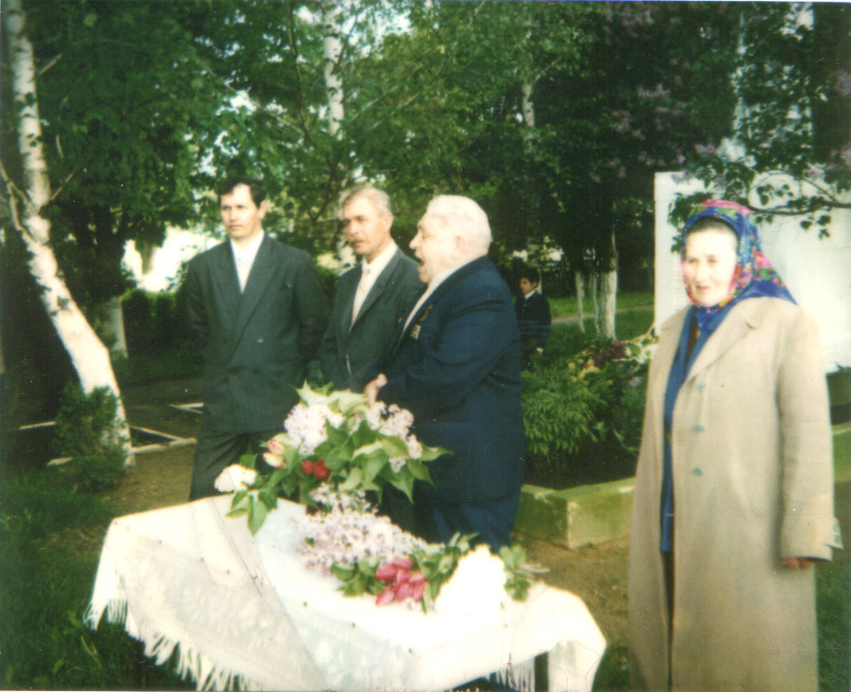

Краснодарский край
Памятник погибшим партизанам.
(рядом с памятником стоят старшая дочь Прасковья и соратники
Штаба Терентия Ивановича)

Приложение 2

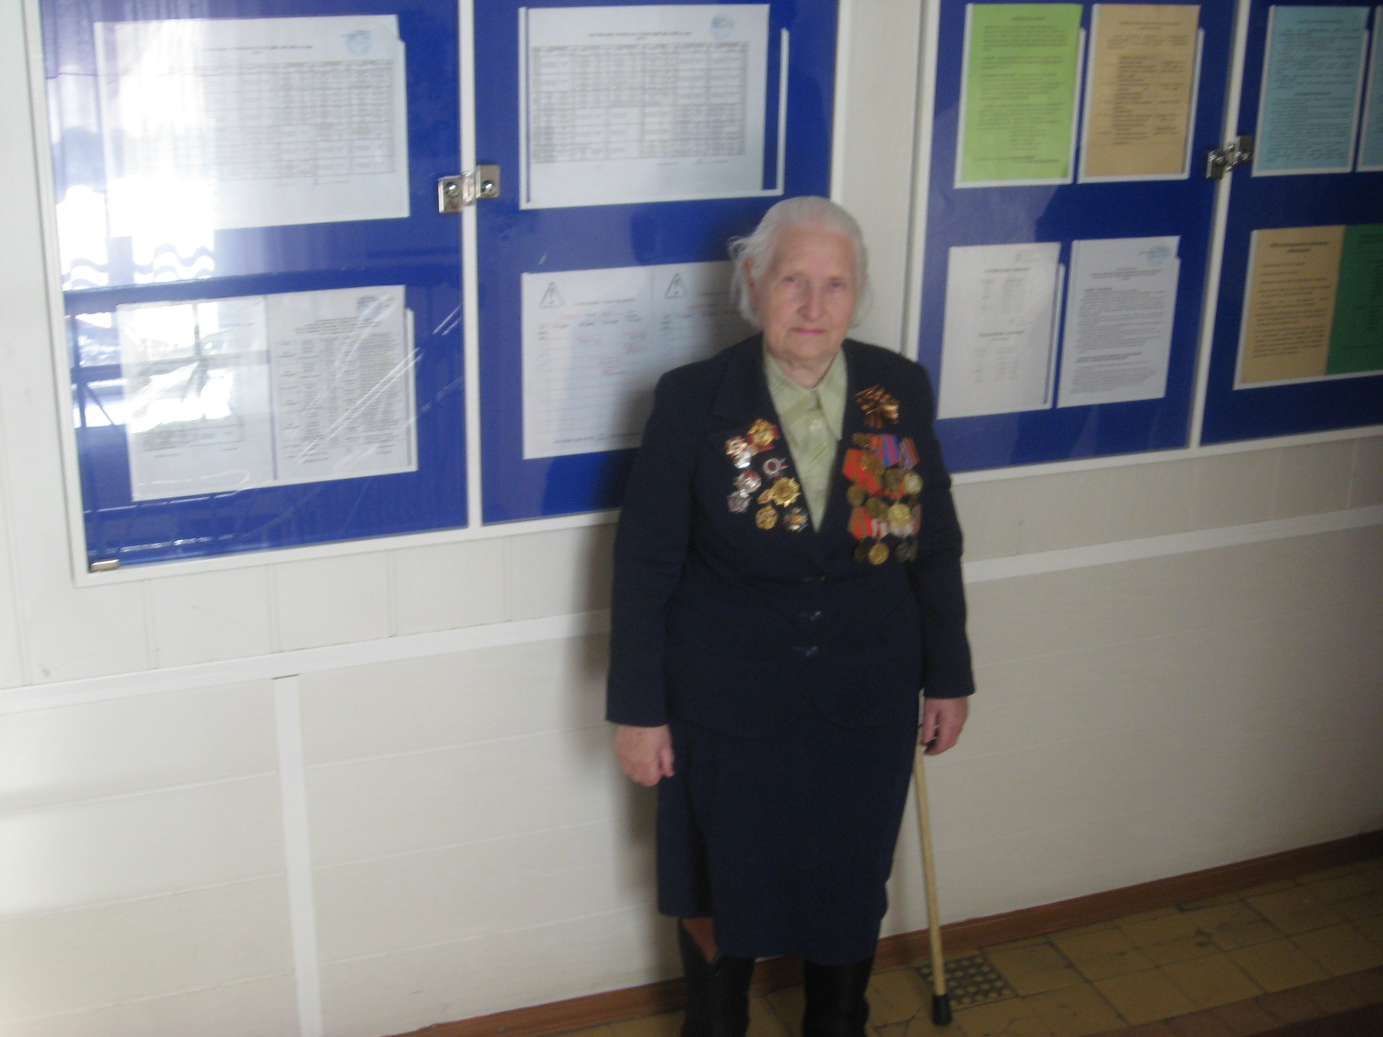

Юзефа Иосифовна Косова

